NUEVO BANCO BISEL S.A.

SISTEMA COBIS

Manual de
Personalización y Parametrización
Modulo MIS

Agosto 2007
La información que contiene este documento es propiedad de ACCUSYS Technology S.A. - Argentina. Queda prohibida su utilización o reproducción total o parcial por cualquier medio sin el consentimiento escrito de ACCUSYS Technology S.A. - Argentina
CONTENIDO
1. Restricciones de confidencialidad 1
2. Introducción 2
2.1. Administración de Catálogos 2
2.2. Administración de Parámetros 3
2.2.1. ACCESO 3
2.2.2. PROCESO 3
3. Alta de Códigos Postales 5
3.1. Tablas a Parametrizar 5
3.2. Pre Requisitos 5
3.3. Códigos Postales 5
4. Alta de Localidades 6
4.1. Tablas a Parametrizar 6
4.2. Pre -Requisitos 6
4.3. Códigos de Localidad 6
5. Alta de Malas Referencias 8
5.1. Tablas a Parametrizar 8
5.2. Pre -Requisitos 8
5.3. Tipos de Referencias Externas 8
5.4. Tipo de Inhabilitación 9
5.5. Relación Referencia Externa. Inhabilitados 10
6. Bancas 11
6.1. Tablas a Parametrizar 11
6.2. Pre -Requisitos 11
6.3. Parametrización General 12
6.3.1. BANCA 12
6.3.2. SEGMENTOS 12
6.3.3. SUB-SEGMENTOS 13
6.3.4. CANALES 13
6.3.5. CATEGORÍAS 14
6.4. Funcionarios Autorizados 14
6.5. Cargos de Funcionarios 15
7. Tablas y Catálogos 16
7.1. Catálogos 16
7.1.1. CODIGOS DE ACTIVIDAD B.C.R.A. 18
7.1.2. TIPOS DE AFJP 18
7.1.3. CODIGOS DE BANCAS PARA CLIENTES 19
7.1.4. CODIGOS DE CIRCUNSCRIPCIONES 19
7.1.5. CODIGO DE COND. DE BALANCE 20
7.1.6. CODIGOS DE CONDICION CON LA VIVIENDA 20
7.1.7. TIPOS DE SOCIEDADES 21
7.1.8. CODIGOS IMP. GANANCIAS 21
7.1.9. TIPOS DE DIRECCIONES ELECTRONICAS 22
7.1.10. CODIGOS DE DISTRITOS DE PROVINCIAS 22
7.1.11. TIPOS DE ESTADOS CIVILES 23
7.1.12. TIPOS DE ESTADOS DE BIENES 23
7.1.13. ENTIDADES QUE EXPIDEN DOC DE IDENTIFICACIÓN 24
7.1.14. CODIGOS INGRESOS BRUTOS 24
7.1.15. CODIGOS IVA 25
7.1.16. ORGANISMOS PARA INSCRIPCION DE COMPAÑIAS 25
7.1.17. CODIGOS DE PAISES 26
7.1.18. PERIODOS DE BALANCE 26
7.1.19. CODIGOS DE PROVINCIAS 27
7.1.20. CODIGOS DE PROVINCIA SEGUN B.C.R.A. 27
7.1.21. TIPOS DE PERSONAS 28
7.1.22. TIPOS DE REFERENCIAS BCRA 28
7.1.23. TIPOS DE RESIDENCIAS 29
7.1.24. CODIGOS DE SECTORES 29
7.1.25. CODIGOS COMPUESTOS DE SECTOR 30
7.1.26. CODIGOS DE SEXO – ADM 30
7.1.27. SITUACION LABORAL DEL ENTE 31
7.1.28. CODIGOS DE SUBSECTORES 31
7.1.29. TIPOS DE SUCURSALES DE CORREO 32
7.1.30. TIPOS DE BIENES 32
7.1.31. TIPOS DE DIRECCIONES 33
7.1.32. TIPOS DE IDENTIF. PERSONALES 33
7.1.33. TIPOS DE DOCUMENTOS ADICIONALES 34
7.1.34. TIPOS DE REFERENCIAS EXTERNAS 34
7.1.35. TIPOS DE VINCULACIONES 35
7.1.36. TIPOS DE MALAS REFERENCIAS 35
7.1.37. TIPOS DE TELEFONOS 36
7.1.38. TIPOS DE TITULAR 36
7.1.39. TIPOS DE IDENTIF. TRIBUTARIAS 37
7.1.40. TIPO DE ENTE 37
7.2. Tablas 38
7.2.1. SITUACIÓN IMPOSITIVA 38
7.2.2. PREFIJOS TRIBUTARIOS 38
7.2.3. RELACIÓN FUNCIONARIO BANCA 39
7.2.4. SEGUROS Y COMPAÑÍAS 39

Restricciones de confidencialidad
Este documento es propiedad de ACCUSYS Technology S.A. Argentina. No debe ser revelado total o parcialmente sin el consentimiento expreso de ACCUSYS Technology S.A. Argentina. No debe ser duplicado o usado, total o parcialmente, para ningún otro propósito diferente a evaluar la información que contiene y debe ser devuelto si así se solicitare.
La información entregada en este documento a NOMBRE DEL CLIENTE o DESTINATARIO DEL DOCUMENTO es confidencial. Toda la información contenida en este documento debe ser mantenida en estricta confidencia.

Introducción
Este documento describe la forma de realizar la Parametrización del proceso del Módulo de Clientes – MIS.
A continuación se enumeran los procesos que están incluidos en este manual.
- Alta de Código Postal
- Alta de Localidad

Administración de Catálogos
Los catálogos son listas de datos que se almacenan en distintas tablas. Un ejemplo de catálogo sería “Tipos de AFJP”, donde los registros serían Arauca, Máxima, Consolidar, etc.
Cada registro de un catálogo tiene un código, una descripción y un estado. El módulo tiene diversos catálogos, que se pueden crear o modificar desde esta pantalla.
Los catálogos NO pueden ser eliminados. Si fuese necesario dar de baja un catálogo, solamente se deberá cambiarle el estado. Los estados de los catálogos, pueden ser:
- Bloqueado:
- Cancelado:
- Vigente:
- Eliminado:
Los botones que contienen las pantallas de catálogos son:
- Botón Buscar: Una vez elegido un catálogo de la lista, busca el contenido de su tabla y la muestra en la grilla. El catálogo trae la lista de los primeros 20 registros, si es que existen más de 20. Al seleccionar el catálogo desde el combo muchas veces trae los datos automáticamente sin necesidad de presionar este botón.
- Botón Siguiente: Trae la lista de los siguientes 20 registros.
- Botón Crear: Permite crear un nuevo catálogo, crear su tabla e insertarle los valores correspondientes.
- Botón Actualizar: Se pueden actualizar, o modificar los registros de cualquier catálogo.
- Botón Imprimir: Imprime el listado del catálogo seleccionado.
- Botón Salir: Cierra la pantalla activa.

Administración de Parámetros
Los Parámetros Generales son atributos que se identifican con un código mnemónico, un nombre y que tienen asignado un valor, que condiciona el comportamiento de algunas funciones del módulo al que hacen referencia.

ACCESO
Para modificar los Parámetros Generales, debe acceder al sub. módulo “Referencias del Sistema”, dentro de la carpeta “Administración” de COBIS. Los productos correspondientes al Módulo de Clientes son “MIS”.
Habiendo ingresado al programa, deberá elegir la opción Parámetros / Parámetros Generales. Muestra la siguiente pantalla:
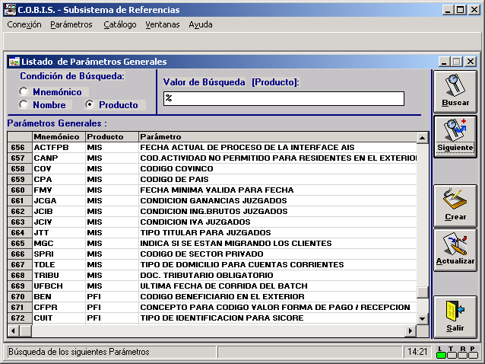

PROCESO
En la parte superior, el usuario puede elegir 3 criterios de búsqueda:
- Mnemónico: el código identificador del parámetro.
- Nombre: la descripción del parámetro.
- Producto: el código del módulo COBIS donde se usa el Parámetro.
Con el botón “Buscar”, el sistema despliega los primeros 20 parámetros, según el criterio de búsqueda elegido, ordenados según el código mnemónico. Con el botón “Siguiente”, trae a pantalla de a 20 parámetros adicionales.
El usuario puede:
- Actualizar un valor: es el proceso habitual a realizar. Buscar el parámetro a modificar en la pantalla, marcarlo con un clic del Mouse (o trasladando la barra indicadora) y oprimir el botón “Modificar”; también puede hacer doble-clic sobre el parámetro deseado. Cambiar el valor respectivo y oprimir la tecla “Transmitir”; el botón “Salir” permite volver sin actualizar el valor (en caso de error de carga, por ejemplo).
- Dar de alta un parámetro nuevo: esta acción sólo deberá realizarse bajo expresas instrucciones del área de Sistemas. Tras oprimir el botón “Crear”, muestra una pantalla en blanco, que debe completar; y oprimir la tecla “Transmitir”.
- Con el botón “Salir”, finaliza el proceso de la función.

Alta de Códigos Postales
Descripción
En esta funcionalidad se cargarán los Códigos Postales.

Tablas a Parametrizar
Para cargar los códigos postales, se deberán seguir los siguientes pasos de Parametrización.
- Alta de Códigos Postales

Pre Requisitos
Para comenzar con la Parametrización, se debe tener en cuenta que previamente deberá estar dado de alta:
- Catálogo. País
- Catálogo. Códigos de Provincias
- Catálogo. Código de Localidades
Para comenzar con la Parametrización de los procesos descriptos anteriormente, se deberá ingresar a “COBIS – MIS (Clientes)”, accederá al Menú “Administración” opción “Códigos Postales”.

Códigos Postales
En esta opción, se dan de alta los códigos postales. Para comenzar con esta Parametrización, se debe ingresar a COBIS MIS / Administración / Códigos Postales.
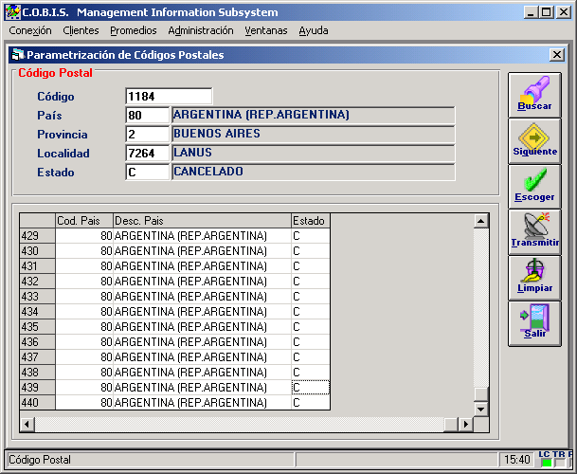

Alta de Localidades
Descripción
En esta funcionalidad se cargarán las Localidades.

Tablas a Parametrizar
Para cargar los códigos postales, se deberán seguir los siguientes pasos de Parametrización.
- Catálogo. Código de Localidades

Pre -Requisitos
Para comenzar con la Parametrización, se debe tener en cuenta que previamente deberán estar dados de alta:
- Catálogo. País
- Catálogo. Provincia
- Catálogo. Distrito
Para comenzar con la Parametrización de los procesos descriptos anteriormente, se deberá ingresar a “COBIS - MIS (Clientes)” y acceder al Menú “Administración/ Catálogos”.

Códigos de Localidad
En esta opción, se dan de los códigos de Localidades. Para comenzar con esta Parametrización, se debe ingresar a COBIS - MIS / Administración / Catálogos / Códigos de Localidad.
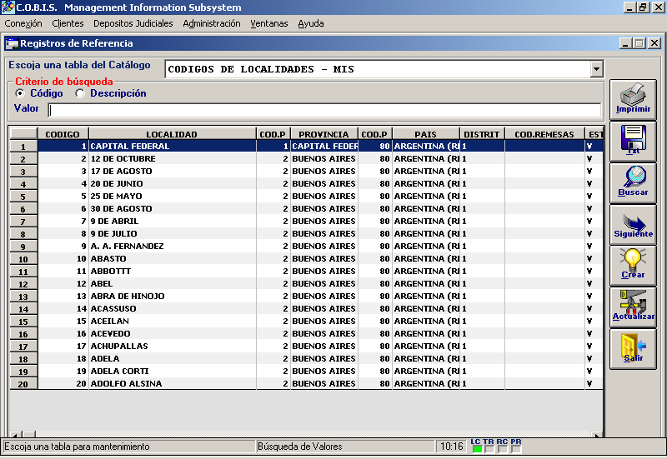
Para dar de alta una localidad nueva, se deberá presionar el botón CREAR y a continuación se desplegará la siguiente pantalla:
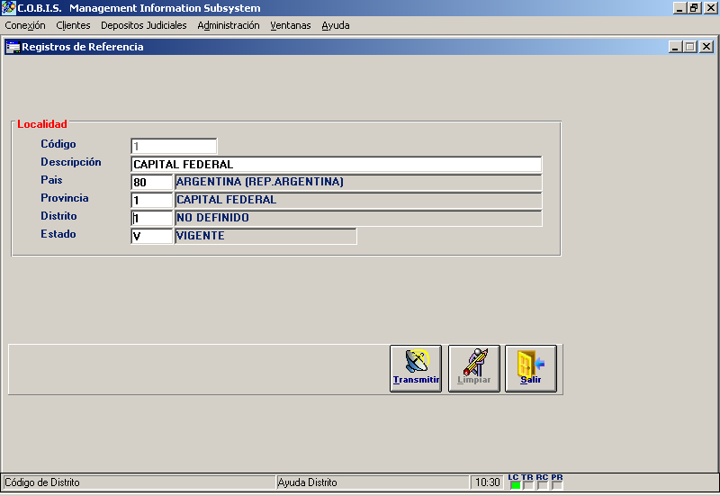

Alta de Malas Referencias
Descripción
En esta funcionalidad se realizará la Parametrización de malas referencias.

Tablas a Parametrizar
Para realizar el alta de malas referencias, se deberán seguir los siguientes pasos de Parametrización:
- Tipos de Referencias Externas
- Tipo de Inhabilitación
- Relación Referencia Externa - Inhabilitados
Cabe aclarar que se deberá respetar el orden en que se detalla, pues para Parametrizar una funcionalidad, previamente deberá estar Parametrizada la anterior.

Pre -Requisitos
Para comenzar con la Parametrización, se debe tener en cuenta que previamente deberán estar dados de alta:
- Tipos de Referencias Externas
- Producto COBIS
- Tipo de Inhabilitación
Se deberá ingresar a “COBIS - MIS (Clientes)” y acceder al Menú “Clientes/ Malas Referencias / Tipos de Referencias Externas”.

Tipos de Referencias Externas
En esta funcionalidad se ingresarán los tipos de Malas referencias: tanto las que son normadas por el BCRA como las que son definidas por el banco.
Estas referencias pueden incorporarse al módulo tanto en forma automática como en forma manual.
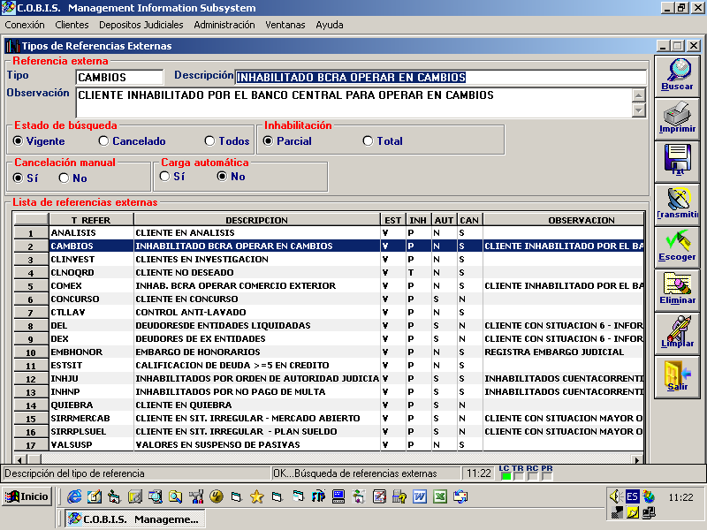

- OBSERVACIÓN: Si en el campo “Cancelación Manual” está parametrizado “SI”, significa que el usuario podrá darla de baja de forma manual, en cambio si se encuentra parametrizado como NO, solamente se podrá cancelar en forma automática.

Tipo de Inhabilitación
En esta funcionalidad se darán de alta los diferentes tipos de inhabilitaciones. Es decir, se Parametrizarán por producto las funciones (transacciones) que controlará el sistema
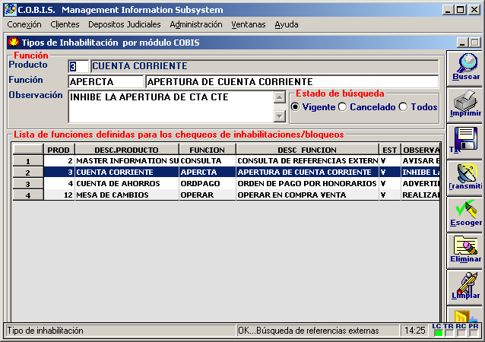

Relación Referencia Externa. Inhabilitados
En esta funcionalidad se relacionarán las Referencias Externas con los Tipos de Inhabilitaciones
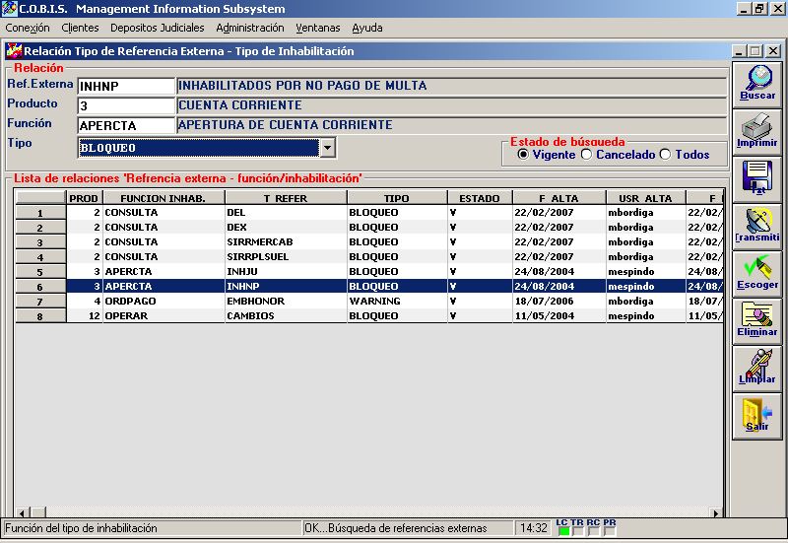

Bancas
Descripción
En esta funcionalidad se realizará la Parametrización de elementos relacionados con los tipos de bancas, se accede desde el modulo MIS / Administración / Bancas / Parametrización General
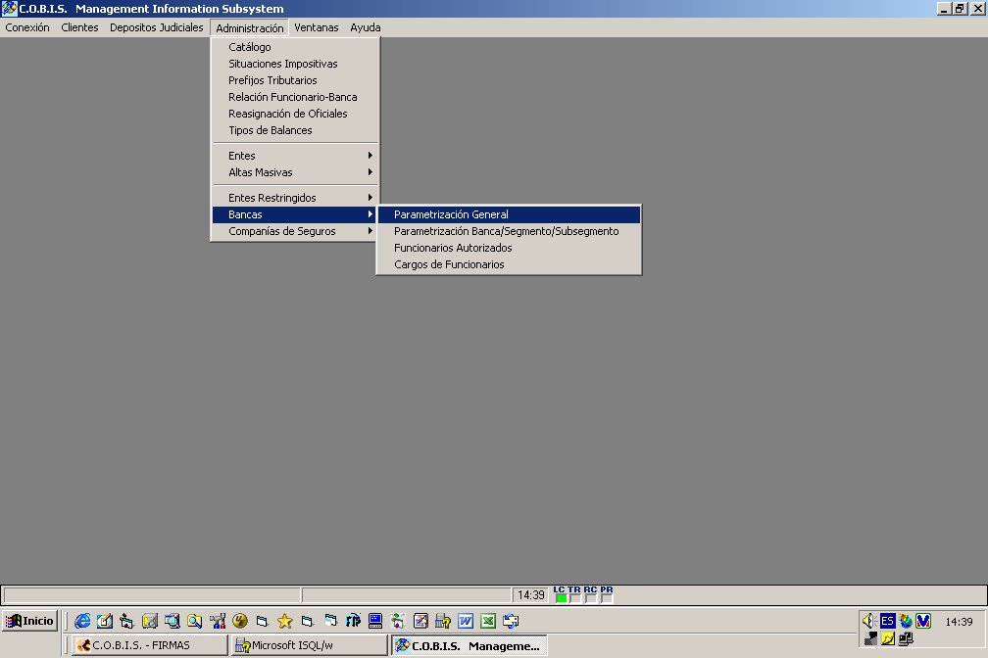

Tablas a Parametrizar
Para realizar el alta, se deberán seguir los siguientes pasos de Parametrización:
- Parametrización General
- Parametrización Banca / Segmento / Subsegmento
- Funcionarios Autorizados
- Cargos de Funcionarios

Pre -Requisitos
No hay tablas o catálogos que sean pre-requisito para esta Parametrización.

Parametrización General

BANCA
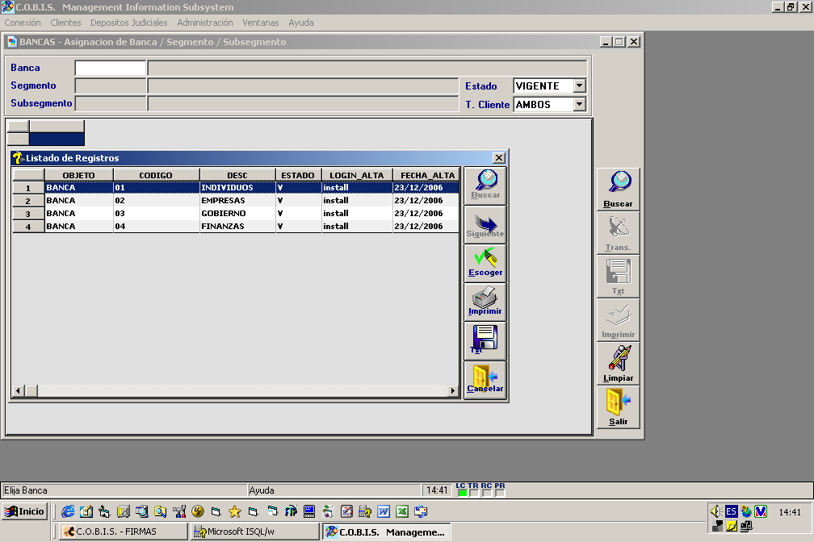
Este Catalogo determina el tipo de Banca al que se asignara al cliente.

SEGMENTOS
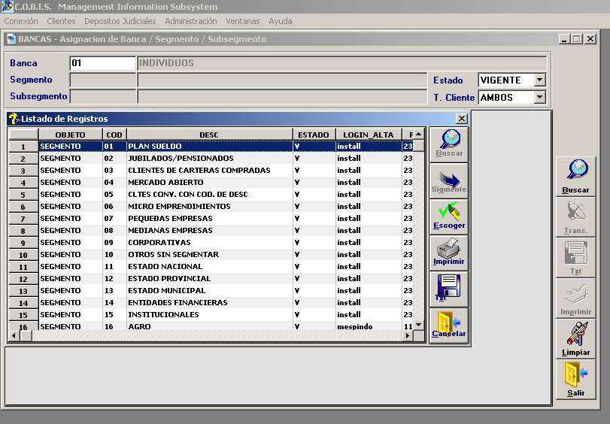
Este Catalogo deberá incluir los distintos segmentos, dentro del tipo de Banca al cual pertenece el cliente

SUB-SEGMENTOS
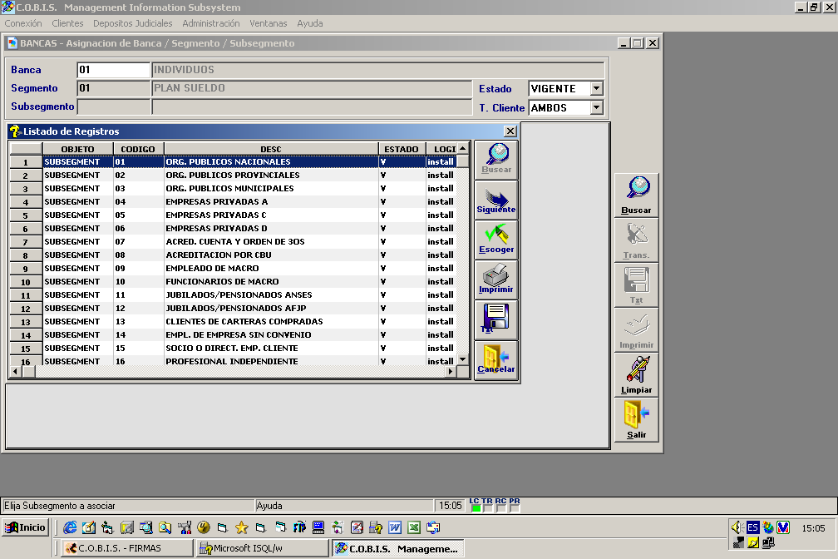
Este Catalogo deberá contener los distintos Sub-segmentos, dentro del tipo de Segmento y Banca al cual pertenece el cliente

CANALES
Este Catalogo incluirá los distintos canales, mediante el cual se ha captado el cliente
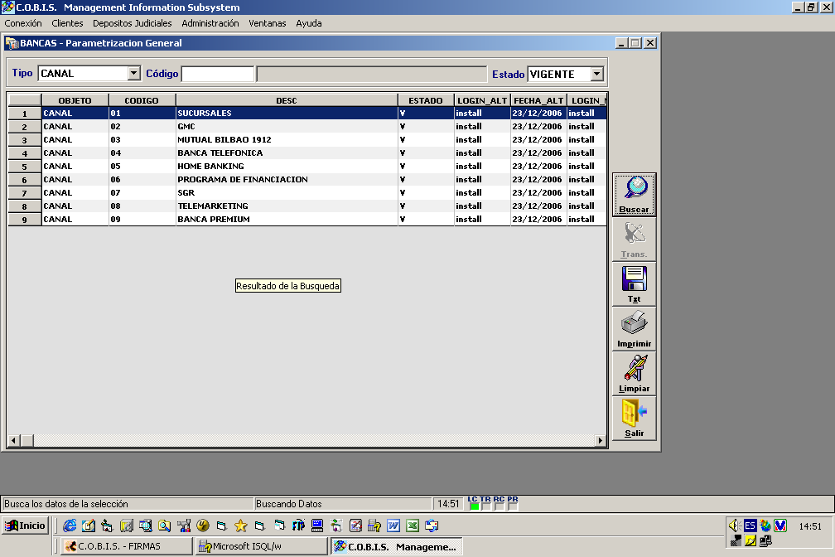

CATEGORÍAS
Este Catalogo muestra las Categorías, con las que se califica al cliente
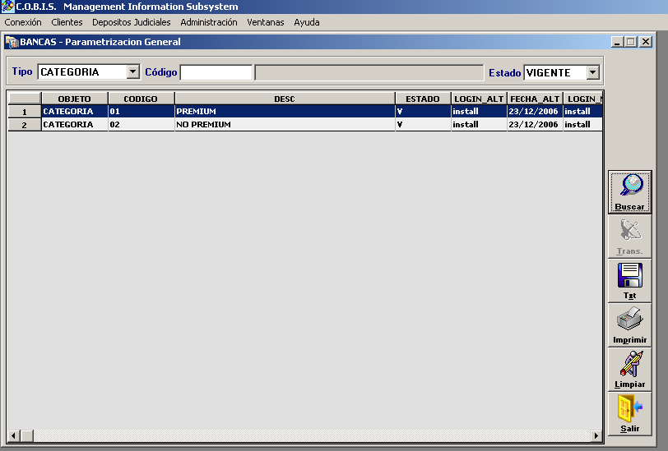

Funcionarios Autorizados
Este Catalogo nos muestra el listado de los Funcionarios habilitados, su Usuario, Cargo, Sucursal a la cual pertenece y el Estado
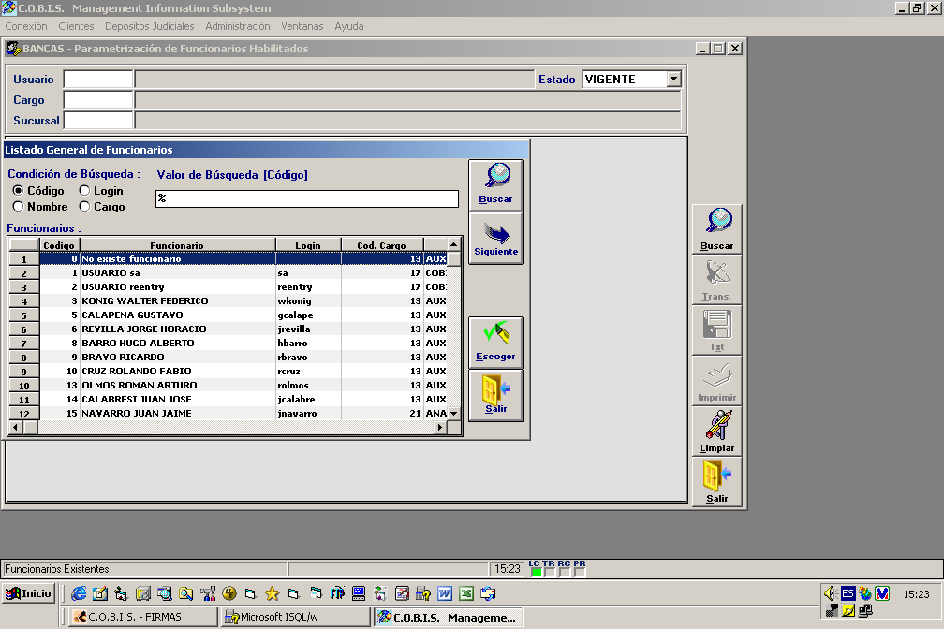

Cargos de Funcionarios
En este Catalogo se incluirán todos los cargos de funcionarios habilitados por el banco, Estado, Tipo de Funcionario (Módulos donde aplica), Incumbencia (Ámbito en el que realiza su tarea)
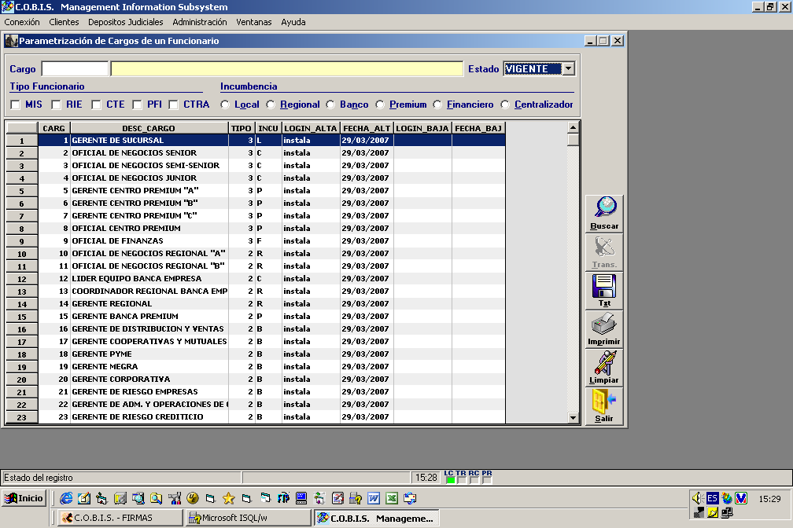

Tablas y Catálogos
En este punto se mostrarán las tablas o catálogos que no fueron analizados en ninguno de los procesos detallados en este documento.

Catálogos
El módulo de MIS Clientes cuenta con catálogos que NO siguen la misma filosofía de los demás módulos. Esto quiere decir que hay tablas que se encuentran dentro de la opción de CATÁLOGOS.
El módulo de MIS, cuenta con los siguientes catálogos:
- CODIGOS DE ACTIVIDAD B.C.R.A.
- TIPOS DE AFJP
- CODIGOS DE BANCAS PARA CLIENTES
- CODIGOS DE CIRCUNSCRIPCIONES
- CODIGO DE COND. DE BALANCE
- CODIGOS DE CONDICION CON LA VIVIENDA
- TIPOS DE SOCIEDADES
- CODIGOS IMP. GANANCIAS
- TIPOS DE DIRECCIONES ELECTRONICAS
- CODIGOS DE DISTRITOS DE PROVINCIAS
- TIPOS DE ESTADOS CIVILES
- TIPOS DE ESTADOS DE BIENES
- ENTIDADES QUE EXPIDEN DOC DE IDENTIFICACIÓN
- CODIGOS INGRESOS BRUTOS
- CODIGOS IVA
- ORGANISMOS PARA INSCRIPCION DE COMPAÑIAS
- CODIGOS DE PAISES
- PERIODOS DE BALANCE
- CODIGOS DE PROVINCIAS
- CODIGOS DE PROVINCIA SEGUN B.C.R.A.
- TIPOS DE PERSONAS
- TIPOS DE REFERENCIAS BCRA
- TIPOS DE RESIDENCIAS
- CODIGOS DE SECTORES
- CODIGOS COMPUESTOS DE SECTOR
- CODIGOS DE SEXO – ADM
- SITUACION LABORAL DEL ENTE
- CODIGOS DE SUBSECTORES
- TIPOS DE SUCURSALES DE CORREO
- TIPOS DE BIENES
- TIPOS DE DIRECCIONES
- TIPOS DE IDENTIF. PERSONALES
- TIPOS DE DOCUMENTOS ADICIONALES
- TIPOS DE REFERENCIAS EXTERNAS
- TIPOS DE VINCULACIONES
- TIPOS DE MALAS REFERENCIAS
- TIPOS DE TELEFONOS
- TIPOS DE IDENTIF. TRIBUTARIAS
- TIPO DE ENTE

CODIGOS DE ACTIVIDAD B.C.R.A.
En este catálogo se ingresan los códigos de actividad establecidos por el BCRA
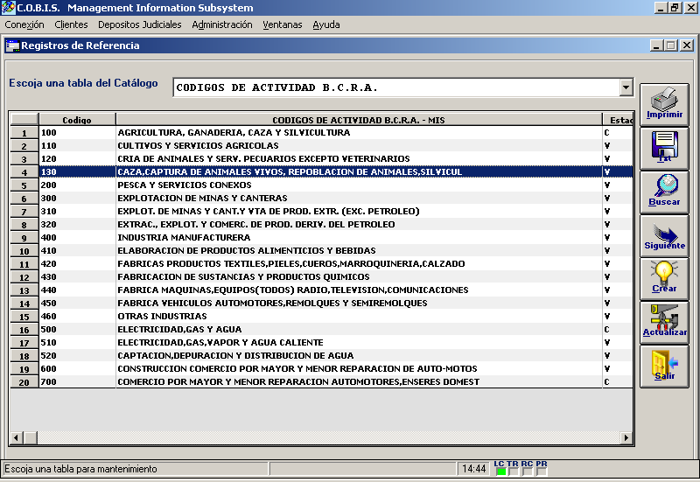

TIPOS DE AFJP
En este catálogo se ingresarán las diferentes Aseguradoras de Fondos para Jubilados y Pensionados.
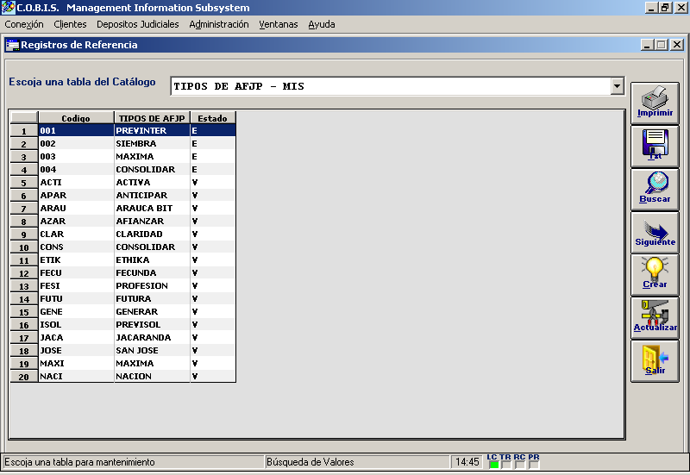

CODIGOS DE BANCAS PARA CLIENTES
En este catálogo se ingresarán los códigos de las diferentes bancas a las que puede pertenecer un cliente
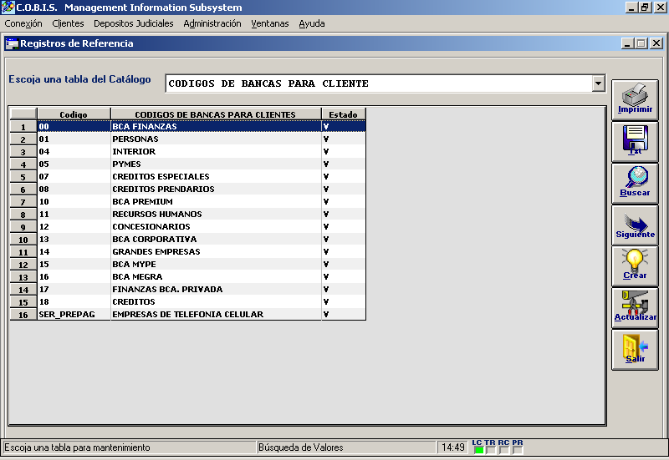

CODIGOS DE CIRCUNSCRIPCIONES
Este catálogo NO SE USA, sin embargo debe estar presente porque se valida en el alta de Localidades – Distritos
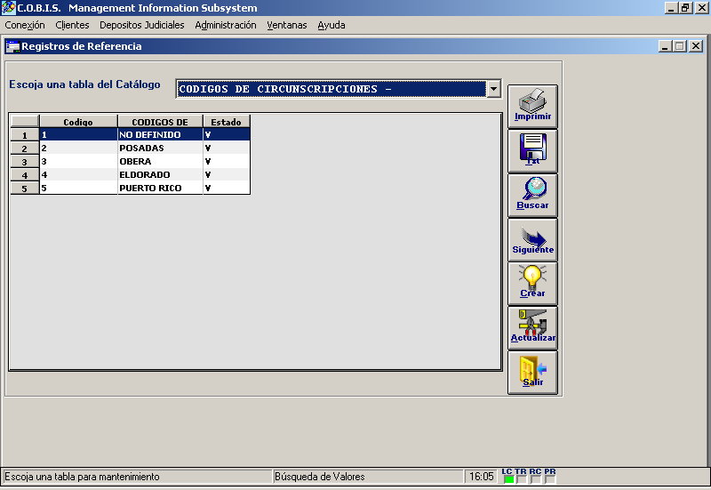

CODIGO DE COND. DE BALANCE
En este catálogo se definen todos los tipos de balances contables posibles que pueden presentar los clientes de la institución.
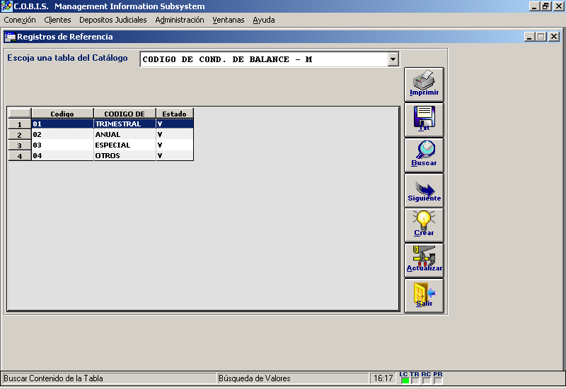

CODIGOS DE CONDICION CON LA VIVIENDA
En este catálogo se ingresarán los códigos de las condiciones de la vivienda que un cliente puede tener.
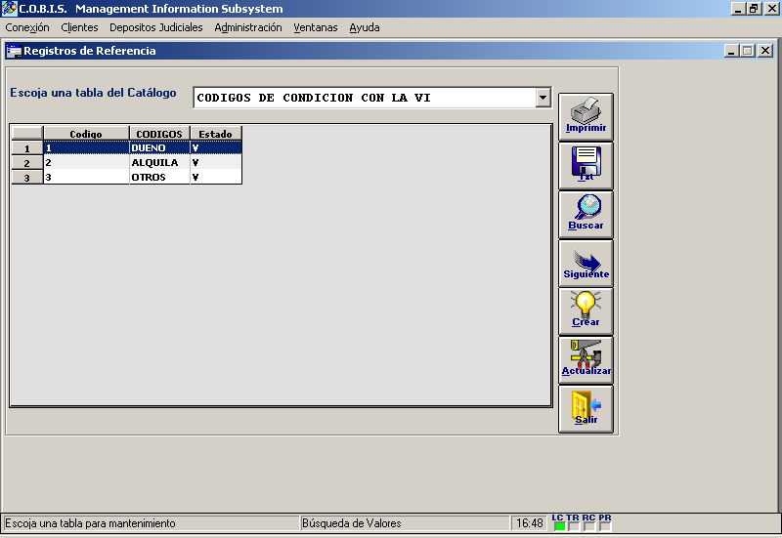

TIPOS DE SOCIEDADES
En este catálogo se ingresarán los diferentes tipos de sociedades que existen
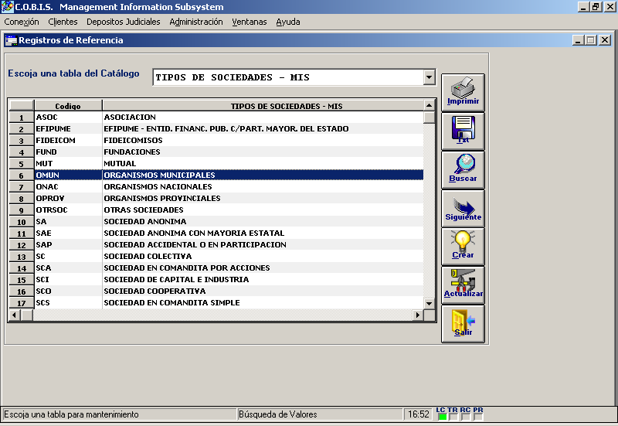

CODIGOS IMP. GANANCIAS
En este catálogo se definen todas las categorías de impuesto a las ganancias establecidas por la AFIP.
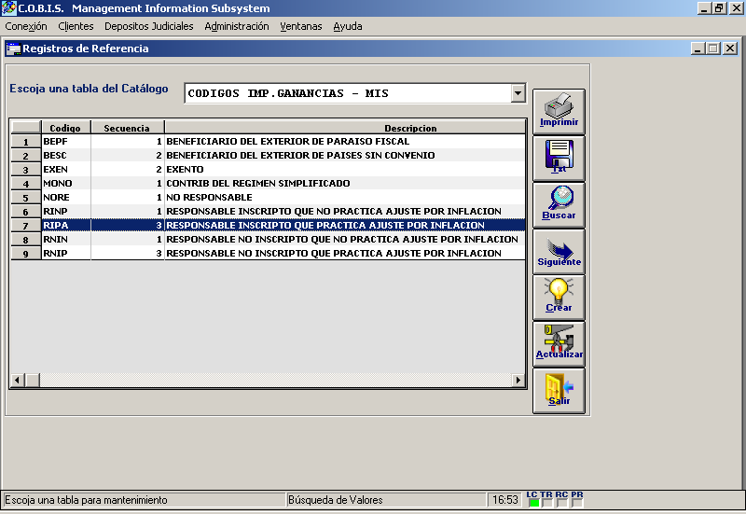

TIPOS DE DIRECCIONES ELECTRONICAS
En este catálogo se ingresarán los tipos de direcciones electrónicas.
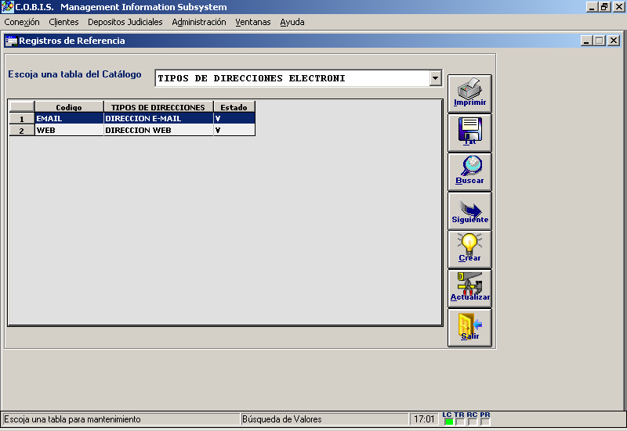

CODIGOS DE DISTRITOS DE PROVINCIAS
En este catálogo se definen todas los distritos del país, indicando la circunscripción a la cual pertenecen.
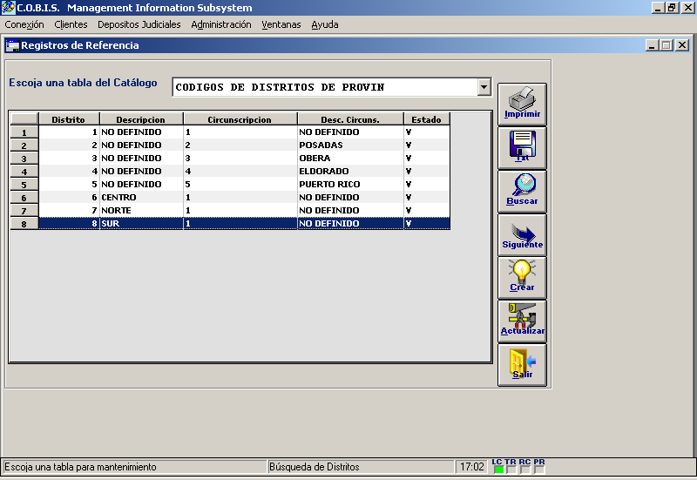

TIPOS DE ESTADOS CIVILES
En este catálogo se ingresarán los estados civiles que pueden tener un cliente
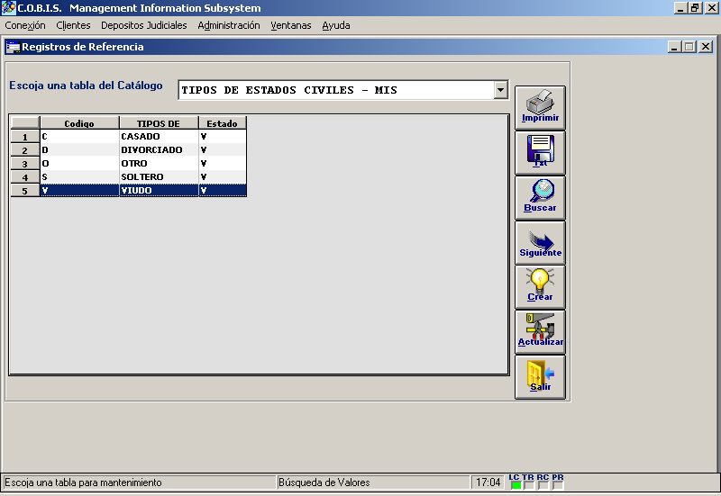

TIPOS DE ESTADOS DE BIENES
En este catálogo se ingresará el estado de una propiedad. Ej: Hipotecada
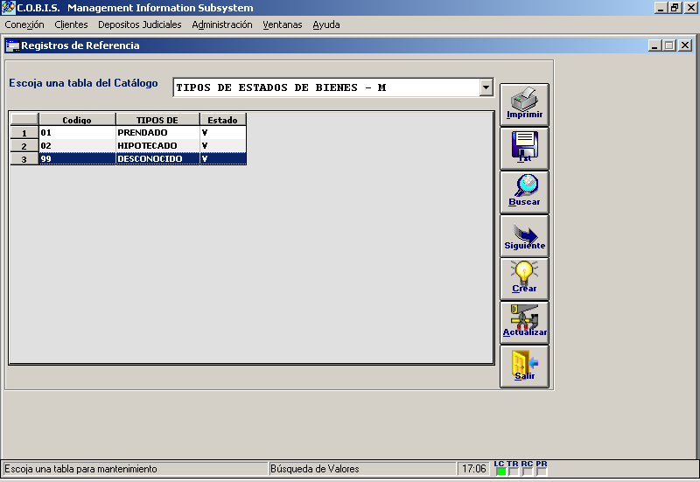

ENTIDADES QUE EXPIDEN DOC DE IDENTIFICACIÓN
En este catálogo se ingresarán las instituciones que otorgan documentos de identificación
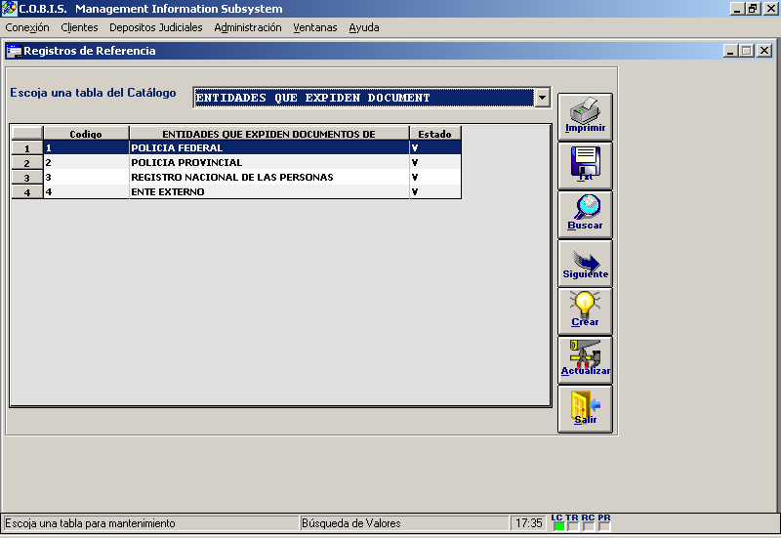

CODIGOS INGRESOS BRUTOS
En esta tabla se ingresarán los códigos de Ingresos Brutos, Descripción, Fecha de Vigencia y Estado.
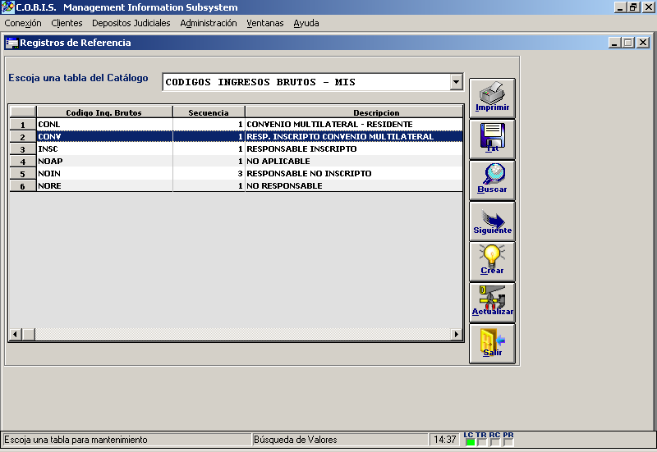

CODIGOS IVA
En este catálogo se definen todas las categorías existentes para el Impuesto de Valor Agregado IVA
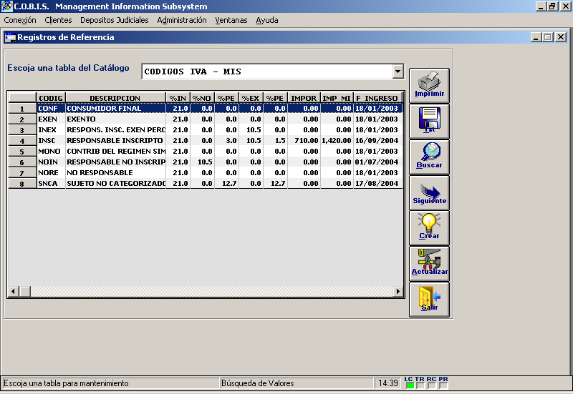

ORGANISMOS PARA INSCRIPCION DE COMPAÑIAS
En este catálogo se ingresan los Organismos de inscripción de las compañías. Esto es información legal.
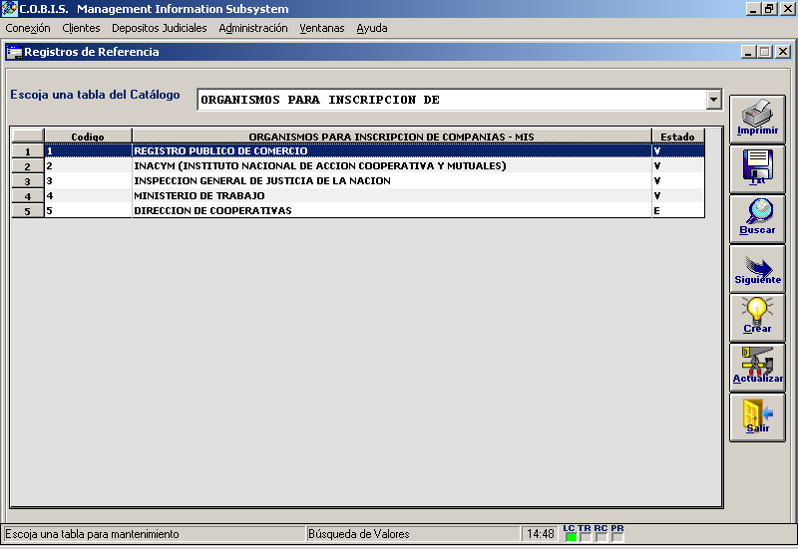

CODIGOS DE PAISES
En este catálogo, se registran todos los países del mundo que tienen relación con el banco o que son parte de la información de los clientes
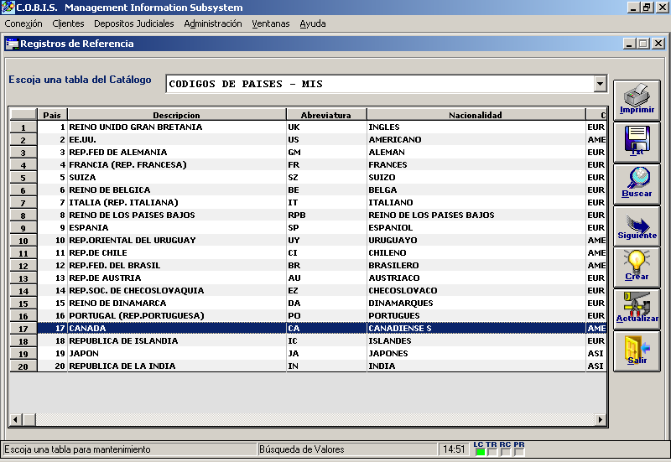

PERIODOS DE BALANCE
En este catálogo se ingresará la validez del patrimonio neto del cliente dentro del balance BCRA
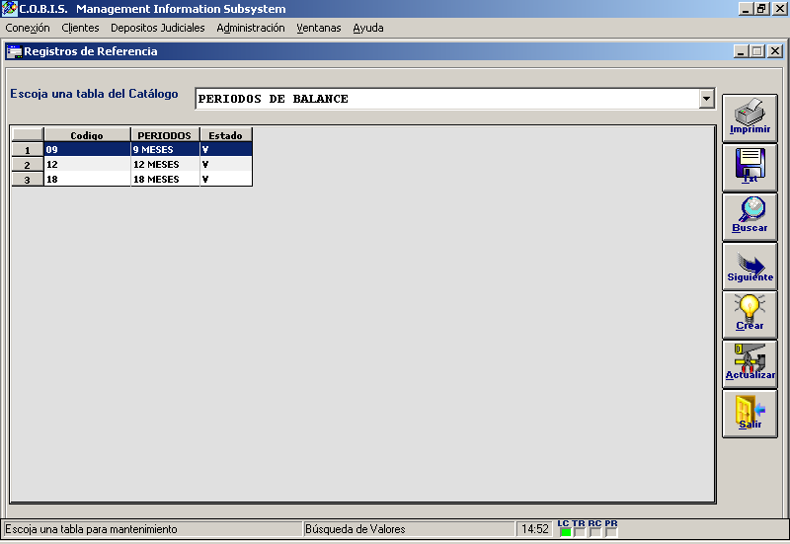

CODIGOS DE PROVINCIAS
En este catálogo se ingresarán los códigos de provincias. Además se agregarán Región Natural, Región Operativa y País.
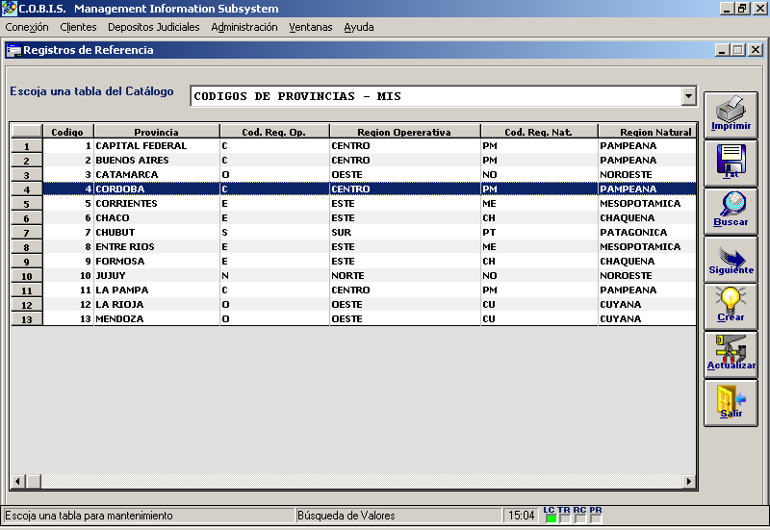

CODIGOS DE PROVINCIA SEGUN B.C.R.A.
En este catálogo se ingresarán los códigos de provincias, según especificación del BCRA.
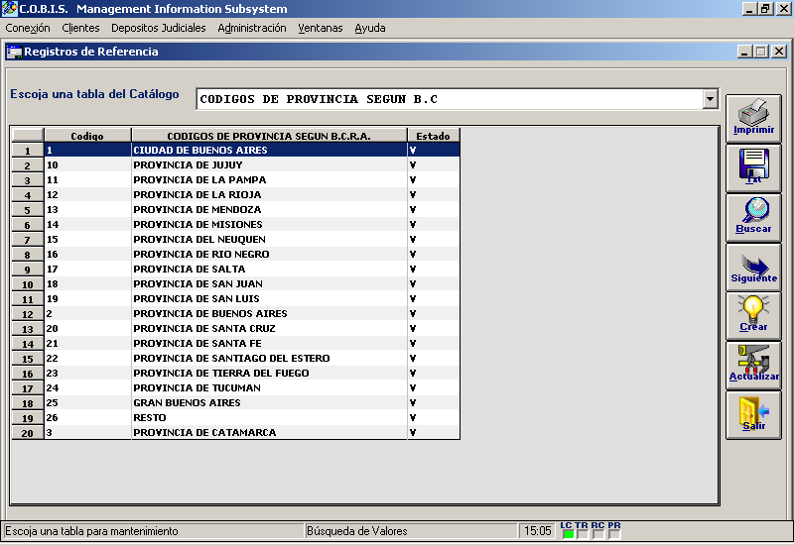

TIPOS DE PERSONAS
En este catálogo se ingresarán los diferentes tipos de personas que serán clientes.
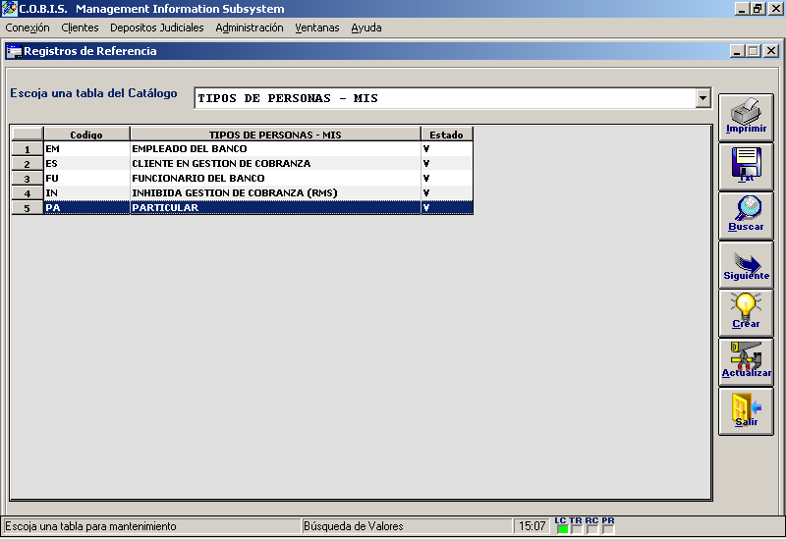

TIPOS DE REFERENCIAS BCRA
En este catálogo se ingresarán los tipos de referencias que envía el BCRA
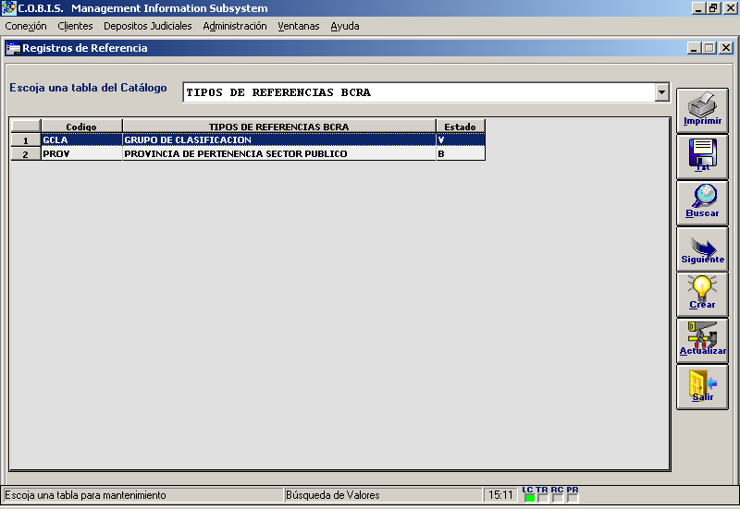

TIPOS DE RESIDENCIAS
En este catálogo se ingresarán los tipos de residencias del cliente
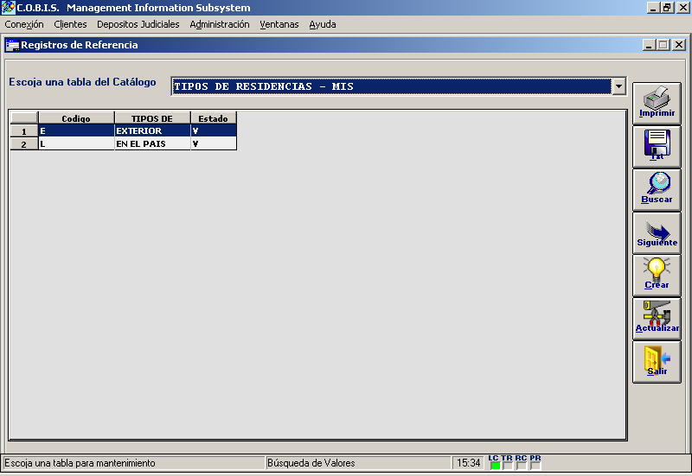
En este catálogo se ingresarán los roles que puede tener una persona según la actividad que desarrolle

CODIGOS DE SECTORES
En este catálogo se ingresarán los códigos de sectores
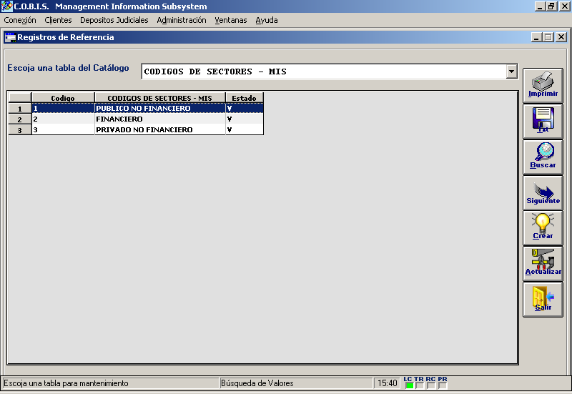

CODIGOS COMPUESTOS DE SECTOR
En este catálogo se ingresarán a partir de los códigos de sectores, las variaciones que puede tener el sector.
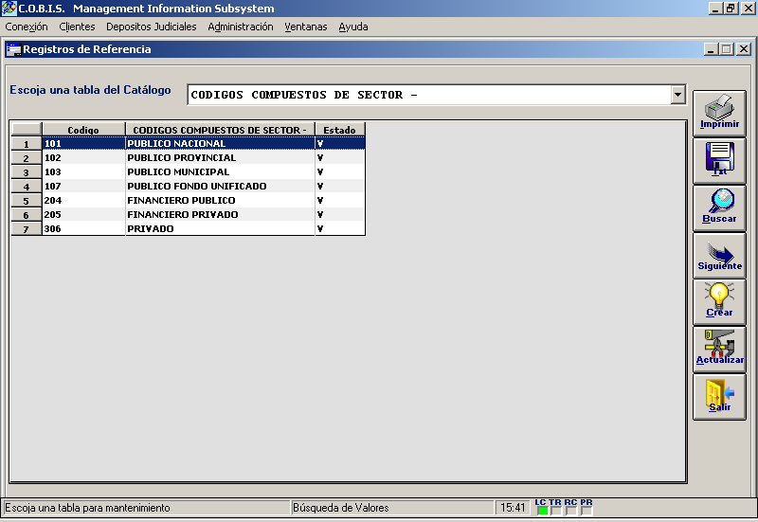

CODIGOS DE SEXO – ADM
En este catálogo se ingresarán los códigos de sexo.
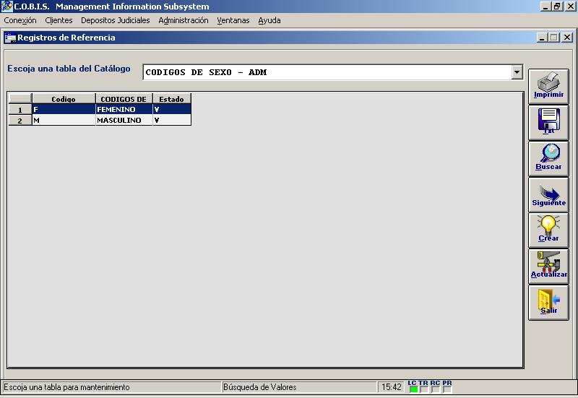

SITUACION LABORAL DEL ENTE
En este catálogo se ingresarán las diferentes situaciones laborales de un cliente
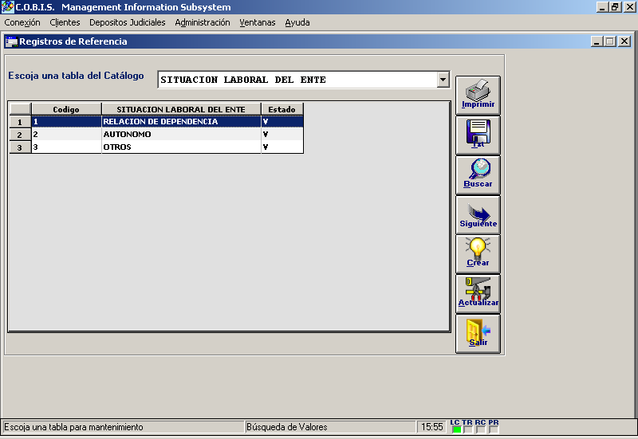

CODIGOS DE SUBSECTORES
En este catálogo se definen los sub sectores contables indicando a que sector pertenecen y si requieren o no de la definición de la provincia de pertenencia
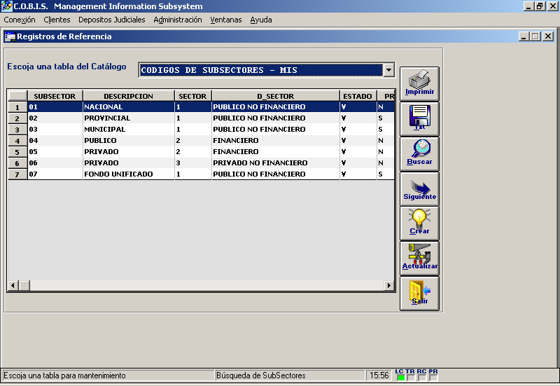

TIPOS DE SUCURSALES DE CORREO
En este catálogo se ingresarán los tipos de sucursales de correo. No está en uso en la actualidad.
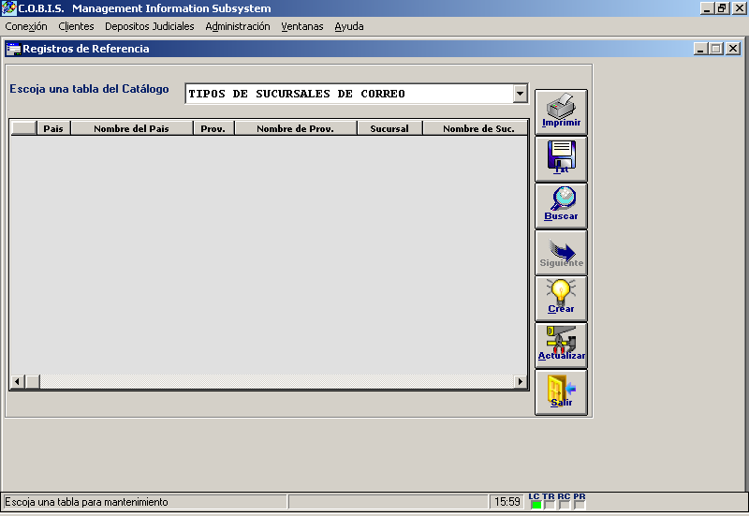

TIPOS DE BIENES
En este catálogo se ingresarán los Tipos de bienes que puede tener el cliente
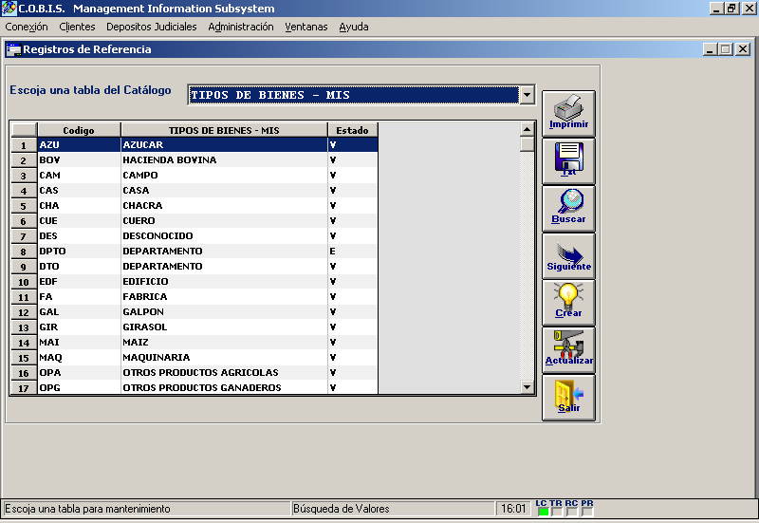

TIPOS DE DIRECCIONES
En este catálogo se ingresarán los diferentes tipos de direcciones que puede tener un cliente
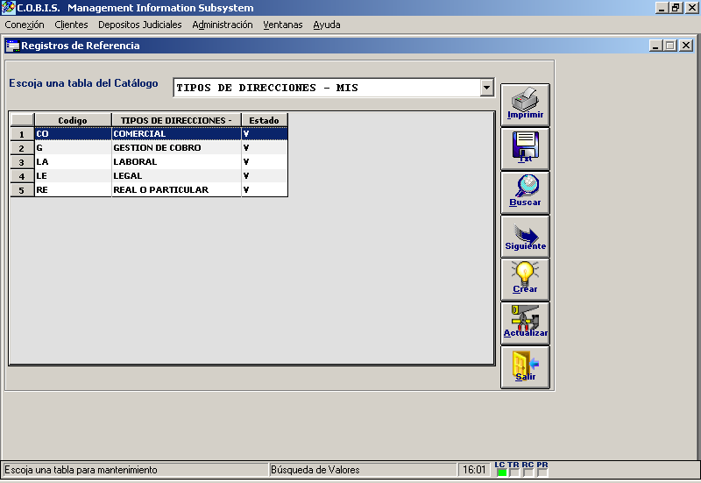

TIPOS DE IDENTIF. PERSONALES
En este catálogo se ingresarán los diferentes tipos de identificaciones personales, su descripción, residencia, estado, etc.
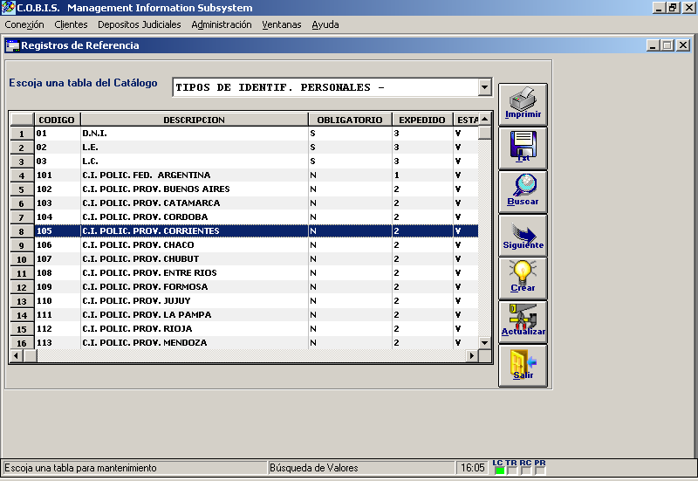

TIPOS DE DOCUMENTOS ADICIONALES
En este catálogo se definen tipos de documentos adicionales como Código del BCRA, Inscripción en la Cámara Argentina de Construcción, Matrícula de Abogados, etc
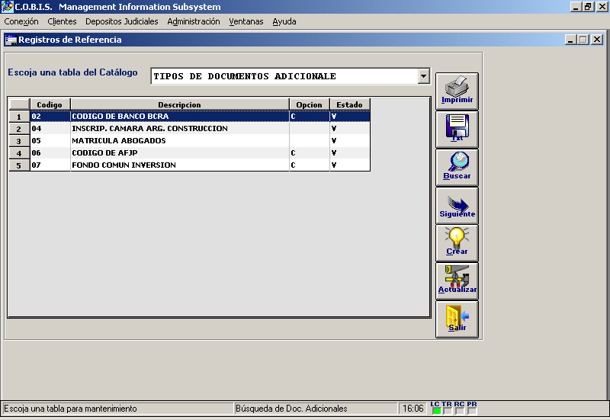

TIPOS DE REFERENCIAS EXTERNAS
En este catálogo se ingresarán los Tipos de malas referencias de un ente
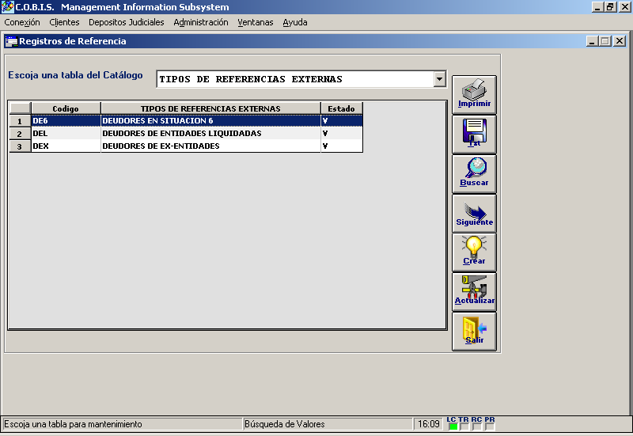

TIPOS DE VINCULACIONES
En este catálogo se ingresarán los Tipos de vinculaciones del cliente con el banco
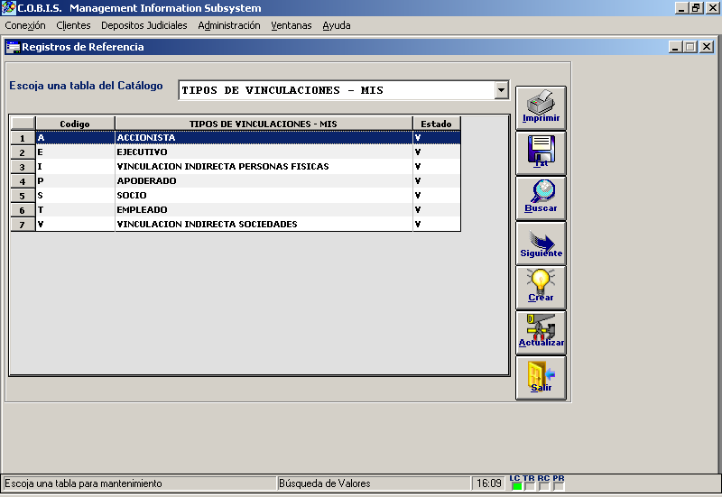

TIPOS DE MALAS REFERENCIAS
En este catálogo se ingresarán los tipos de malas referencias
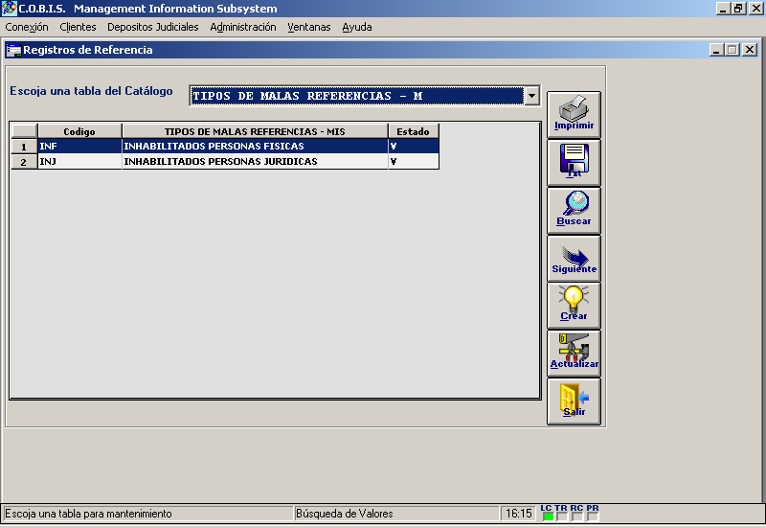

TIPOS DE TELEFONOS
En este catálogo se ingresarán los diferentes tipos de teléfono que puede tener un cliente
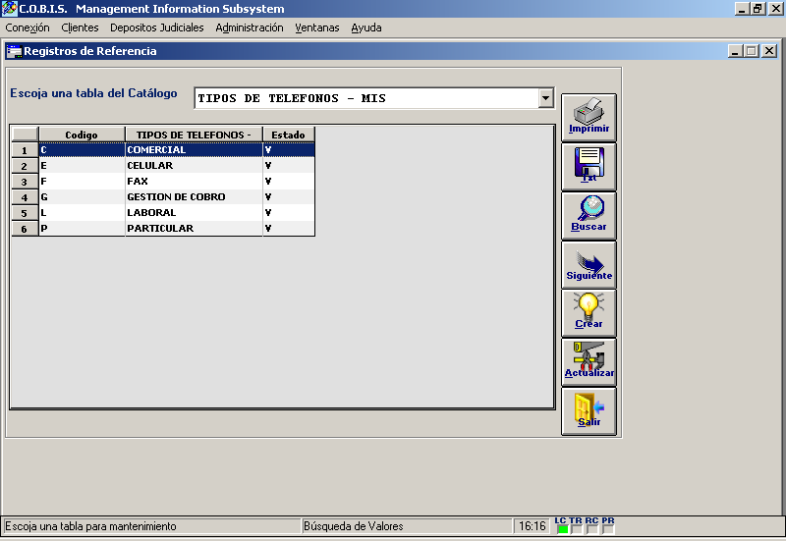

TIPOS DE TITULAR
Codificación especial de los clientes solicitada por el BCRA. Ej: Residente País – Sector Financiero Público Nacional
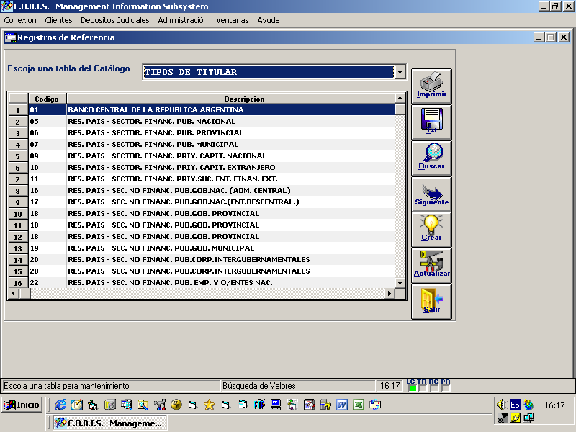

TIPOS DE IDENTIF. TRIBUTARIAS
En este catálogo se definen todos los documentos tributarios del país: CUIT, CUIL, CDI, etc. Indicando si se aplica y/o compañías y si son locales o extranjeras
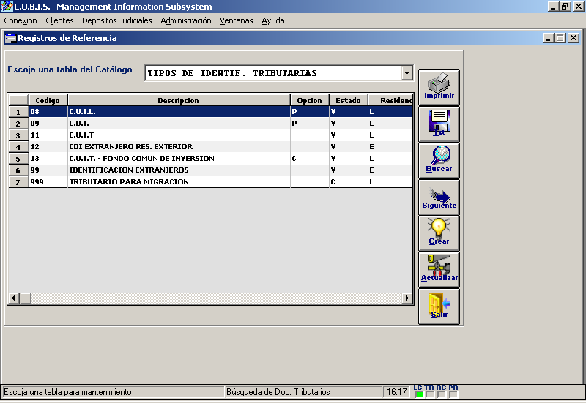

TIPO DE ENTE
En este catálogo se ingresarán los diferentes tipos de entes. Se llama ente al potencial cliente.
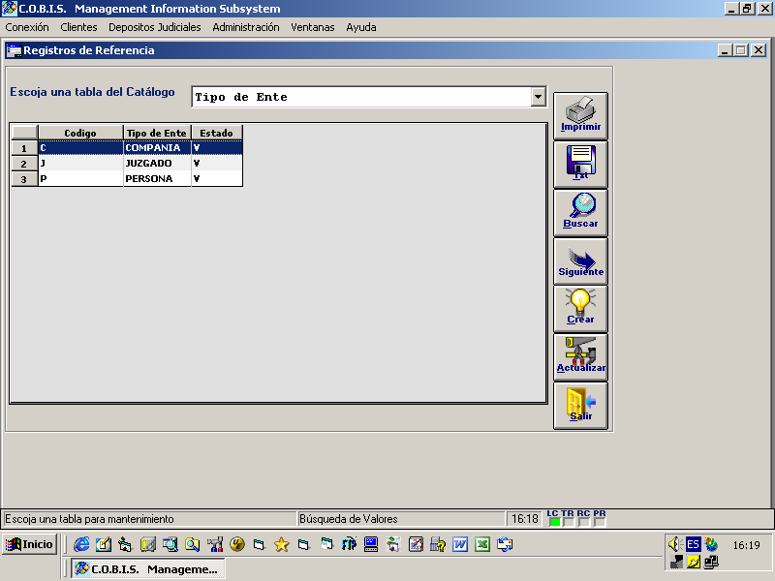

Tablas

SITUACIÓN IMPOSITIVA
Para cada tipo de persona y para cada tipo de tributo, se define el conjunto de combinaciones de impuestos IVA, AFIP e IIBB que se pueden aplicar.
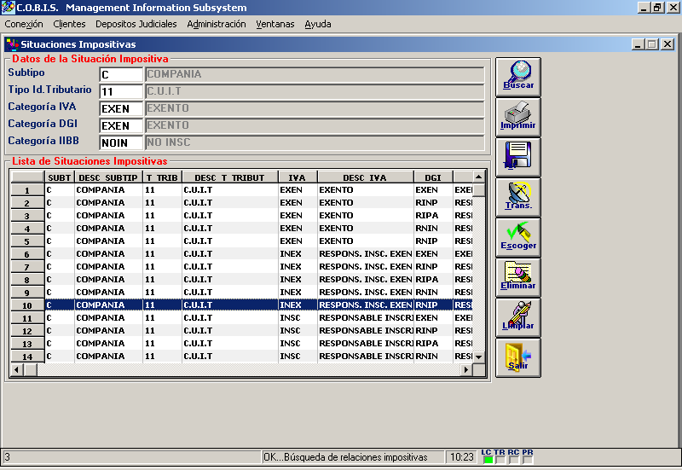

PREFIJOS TRIBUTARIOS
En esta pantalla se define el conjunto de dígitos que se puede anteponer al DNI. Estos dígitos dependerán del tipo de persona, del sexo y del tipo de tributo
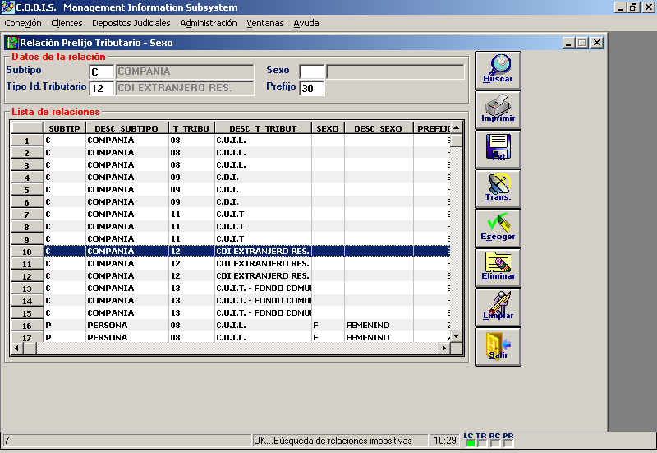

RELACIÓN FUNCIONARIO BANCA
En esta opción se definen los tipos de banca a los cuales puede ser asignado un oficial de la institución
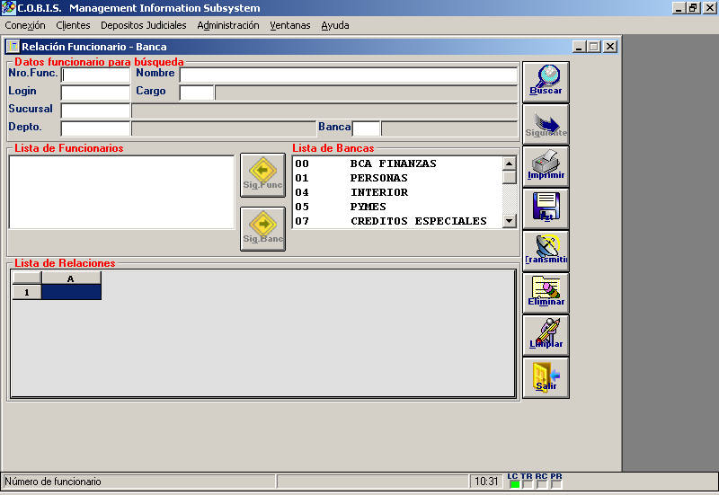

SEGUROS Y COMPAÑÍAS
En esta opción se definen las compañías de seguros con que operan los distintos módulos del sistema.
